06.04.2020г. Предмет: Физика
Тема урока: Решение задач по темам «Соединение проводников, закон Ома для участка цепи».
- Повторите §32, 34, 37, 38, 42, 43
- Перейдите по ссылке и ответьте на вопросы https://www.yaklass.ru/TestWork/Join/BSRmKidHf0eCQ9BsYkG3eA
- Рассмотрите решение задач по ссылке
https://uchitel.pro/задачи-на-параллельное-соединение/
- Решите задачи:
1.Сопротивление участка телеграфной линии 6, 5 Ом, а сила тока, питающего цепь 400м А. Найти напряжение на участке.
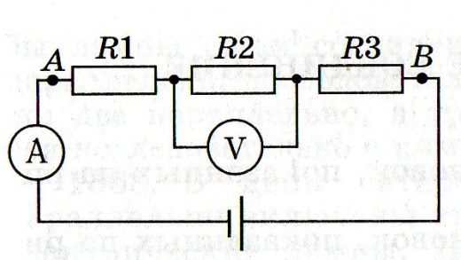
2.Найти длину медного проводника, имеющего поперечное сечение площадью 3,4 мм² и сопротивление 0,001 Ом. Удельное сопротивление меди равно 0,017 Ом∙мм²/м.
3.Найти общее сопротивление 10 ламп ,соединенных параллельно, если сопротивление каждой лампы 2 Ом.
4.В цепь включены последовательно три проводника сопротивлениями R1 =25 Ом, R2 = 50Ом и R3 = 20Ом. Какую силу тока показывает амперметр и чему равно напряжение между точками А и В, если вольтметр показывает 0,2 кВ.

Сдать на проверку: решения задач в виде фото тетради (на каждом фото должна быть видна фамилия и имя ученика)

